账户有余额却不能抵扣订单：余额类别、适用条件和待付排查｜云上订货系统

先区分优惠券减价与余额付款
账户有余额却不能抵扣订单，先确认看到的是什么金额，再确认本次准备用哪一类款项。优惠券、代金券、预存款、返款余额、个人中心账户结余不能只按“账户里还有钱”合成一个可付款数。客户与企业先对齐，再记原订单号、待付、本次付款金额、付款页可用余额和选中方式；把没有抵扣项、开关不可点、点击后分配不符和提交失败分别描述，避免用一个“不能用”掩盖不同原因。
本篇历史手机确认订单显示商品总价一百二十元、优惠券减十元、收货运费零元，确认总额一百一十元。这是订单费用组成中的优惠减价，不是从预存款或返款账户扣了十元；不能拿该优惠券的领取数、门槛或有效期解释余额付款失败。历史费用与确认总额只帮助辨认优惠减价，优惠活动或领券结果不能证明余额付款入口或已经扣款。
已经使用优惠券形成订单金额后，仍应核这张原单实际待付，再决定本次付款分配，不能先把券面值加进钱包，也不在付款页再次减同一优惠。历史画面与后面的二百八十八元订单是两个独立例子，不能拼成同一客户同一次资金结果。未查清原余额扣款前，不再充值、重建订单或提交全额付款试通，先保存原页面与发生时间，给后续分项核查留下可对应的依据。
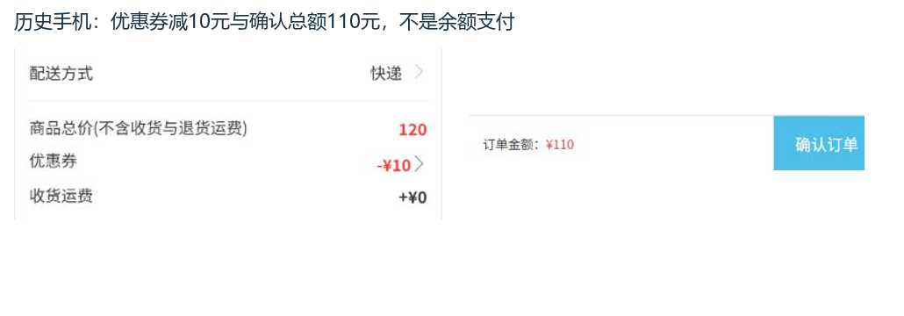
图1：历史优惠券减十元形成确认总额一百一十元，不能作为余额扣款凭证。

企业客户范围与两类可用方式分别核
在当前手机商城原订单进入付款页，分别看“余额”和“返款余额”的可用金额、实际抵扣数和开关。“余额”在这里对应预存款支付，返款余额是另一类账户；二者不因名称都含余额就自动互转。付款页仅在可用方式包含预存款时显示余额项，包含返款支付时显示返款项。某账户有余额而页面没有该项，先查当前付款方式，不把缺项直接当余额丢失或账户冻结。
付款方式受企业设置与客户指定方式影响，当前客户有指定集合时，付款页会采用该集合，而不是保证把企业全部选项叠加给每个客户。核管理员确认的当前客户归属与指定付款方式，再核商城实际显示；另一个客户或另一个企业能用预存款，不能证明本客户本单也能用。允许的方式与默认选中的方式也不同，默认先用返款不表示预存款已经被扣，未选中的正余额并不保证自动抵扣。
个人中心账户结余包含预存款、返款、待退与待付的汇总关系，不能把汇总结余当成一个独立付款钱包；结余为负也不能直接判定两类可用余额都为负。付款页按非正的两类余额按零参与显示与分配，而预存账户明细、返款账户明细及首页数值的取值和更新时间不同。回同一企业客户的当前付款页及各原账户明细核，保留名称、币种和时间，不用手机登录身份相同推定跨店铺资金都可共用。
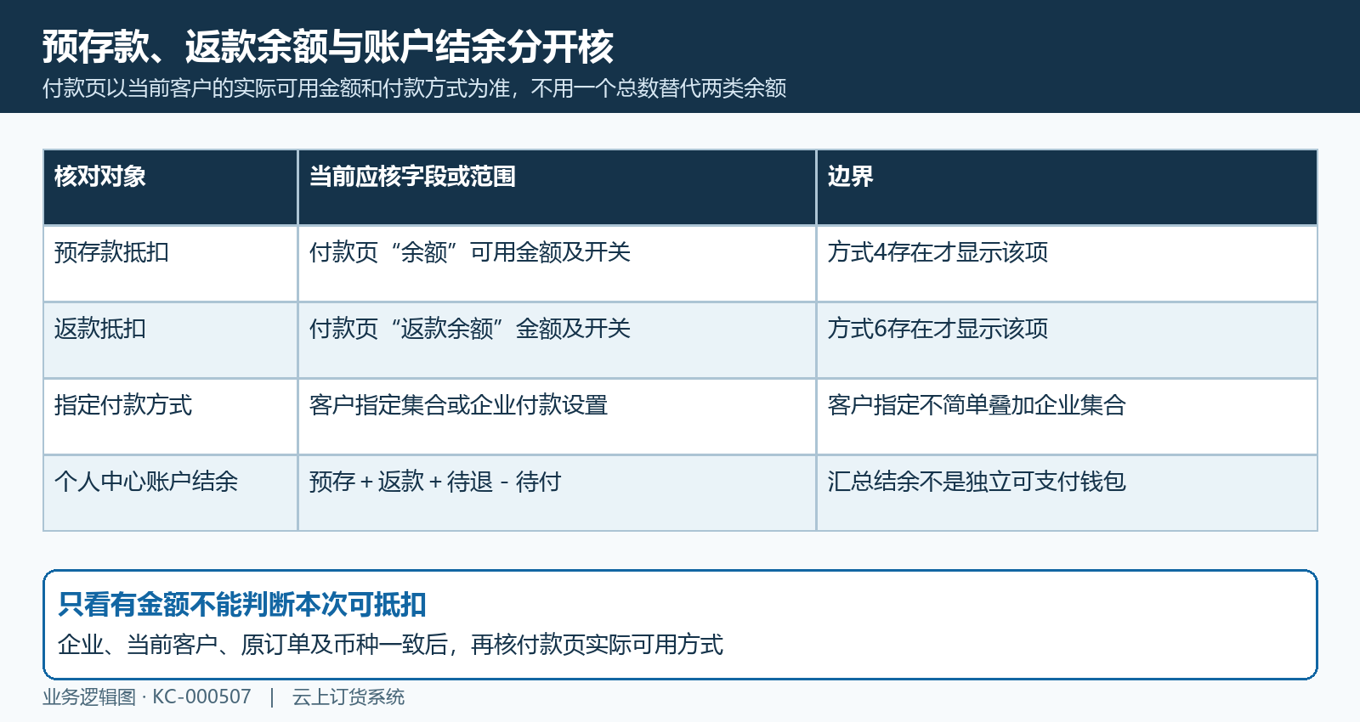
图2：付款页两类可用余额与个人中心账户结余分开，核当前客户付款集合。

原订单待付与本次付款金额先对齐
先回原订单详情看订单编号、订单总额、适用押金、已收、收款中、待付与当前状态。历史手机原奶订单二百八十八元、待付款二百八十八元、待确认，保留的是原单费用与财务字段；待确认属于业务流程，不等于已经付清，去付款按钮也不证明余额已扣。后面的分配例子使用相同金额帮助核算，预存与返款的示例余额另设，不能说历史订单真实有这些余额。
付款页核待付优先使用原单返回的待付；没有该字段时，按订单总额加适用包装押金，再扣已收和收款中，回退结果最低取零。已返回待付时按原值核原因，不用商品金额强行覆盖。线下已提交而尚在收款中的数不能再次算成欠款；本次付款金额也不能大于当前待付。原单作废或待付不为正会提示无需付款并回原订单，这不是余额不够，更不能通过另建同额订单来绕过。
付款页允许调整本次金额时，实际调整的是这次要付的金额，不是修改订单售价或把余额剩余直接填写成总额。订单金额、已收或收款中在另一端变化后，原页面快照可能不再适用，先保存变化前后原值，再回原单最新款项重新核。本次只付部分时，付完仍有正待付是预期需要解释的结果，不能要求本次所有余额都扣光，也不把局部支付成功误判成整张订单付清。
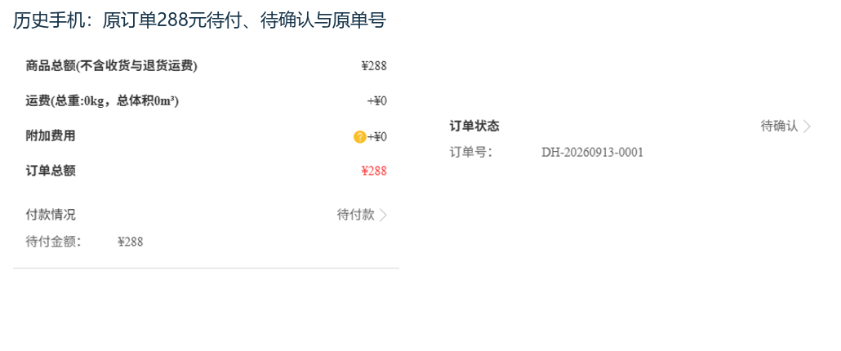
图3：历史原单二百八十八元待付、待确认与原单号，不能证明余额已抵扣。

抵扣开关与剩余付款分项重新计算
当前页面提供相应抵扣方式且金额为正时，核本次选中的开关和每类实际抵扣数，不能只看账户的可用余额。默认预存或返款可能先覆盖本次金额；当一类已足够覆盖，另一类开关可能被禁用，不必把两类同时打开来证明账户正常。若第一类不足，仍需按页面实际选用第二类及剩余其他方式；账户有另一笔正余额，不表示默认一定把它一起用完。
独立例子中原单本次付二百八十八元，可用预存一百元、返款五十元，两类都选用时应对预存一百、返款五十与剩余一百三十八的分项关系；只用预存时剩余一百八十八，只用返款时剩余二百三十八，两类均不选则本次金额仍是二百八十八。该例表达应核的分配关系，不是保证任何页面操作都已经正确完成。实际金额、币种及所选方式一致后，再核分项总和与本次付款数。
关闭开关、改变本次金额或切换默认方式后重新看实际分配，原来显示的抵扣与剩余款项不能凭记忆沿用。分配不相等、剩余方式未选或一类金额超过当前可用时，保留前后金额与步骤，暂停提交并回原单核；不能用修改参数、负金额或反复切换试扣来校正。仍有剩余时要明确线下或渠道方式及条件，货到付款的选择不证明剩余金额已到账，余额抵扣也不替代剩余款项的收款结果。
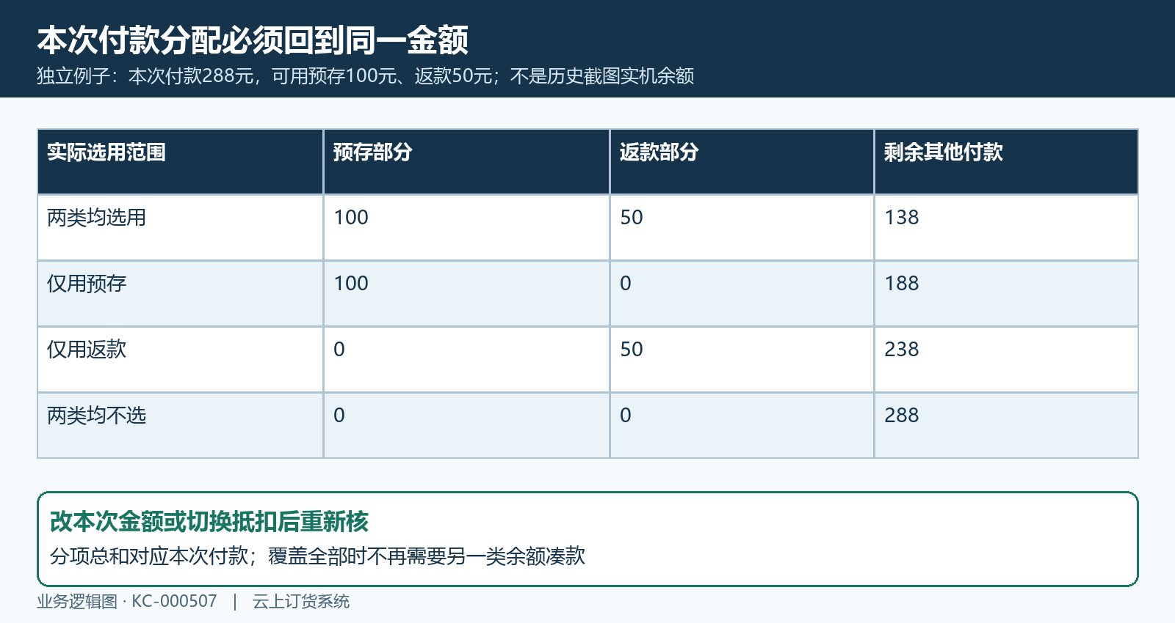
图4：独立示例按本次二百八十八元核分项；可用金额不等本次实际抵扣。

按失败提示查余额原值与已发生分段
提交前核付款金额非空且大于零，原订单仍有效，分项可用金额及剩余付款方式确实适用。线下部分按实际设置补齐收款账号、付款凭证和允许的备注，不能因其中含预存款就跳过线下条件。提交付款需分别核对预存、返款与线下参数，余额扣款还会核当前账户余额；“预存款余额不足”与“返款账户余额不足”应回各自原账户查，不拿另一类余额作余额充足的证明。
提示数据已修改、原单不存在、状态异常或付款超过原未付金额时，先回原订单和原款项，不反复提交旧页面。当前余额可能在另一笔业务中变化，原订单也可能已有收款，保留原提示、原金额、时间及订单号，核最新结果后再接续。参数类型错误和方式缺失不是让客户自行改参数的入口；把实际客户指定集合与页面可选项一起交接，不随意解除企业限制来试通。
组合付款会先处理余额或线下部分，再接续剩余渠道付款，所以跳转无反馈或后半段失败不能直接证明余额未扣，也不能自动认为全额回退。先查预存、返款原扣款与原订单支付记录，再查剩余渠道流水和收款；已发生的金额保留原关联，未确认前不再支付原本次全额。若只有余额部分已成功，按原结果说明剩余款项待处理，不为了让首页数字恢复而手工充值补回，也不重复做余额扣款。
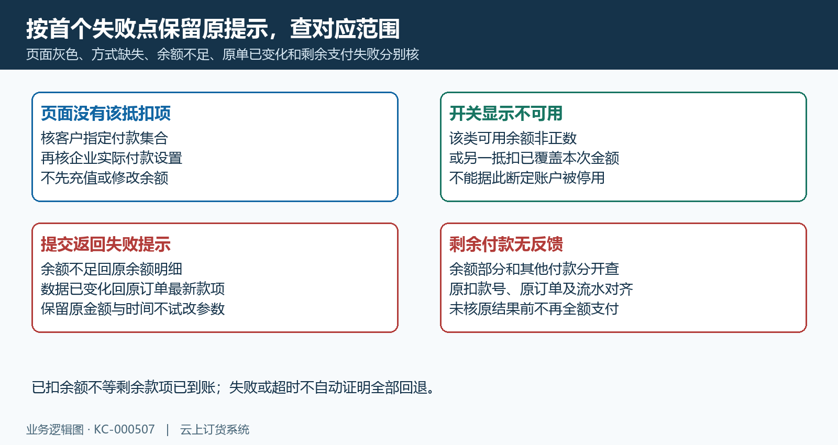
图5：按首个失败点核原结果，另一类已覆盖本次金额时开关禁用可有明确原因。

回原账户原订单与剩余款项确认结果
完成核查应能把当前企业客户、原销售单、两类余额扣款和剩余付款对应起来。预存款明细核扣款类型、金额、发生时间及原单关联，返款账户明细核原扣款金额、备注与客户；原订单再核支付记录、已收、收款中和剩余待付。某一类扣款成功不能替代另一类结果，订单已收增加也不能只凭总数推定资金来源正确。用原记录对应本次各分项，差额才有具体接续对象。
预存明细中相关扣款可返回原订单，不是所有充值或作废行都可跳同一原单；返款明细不能承诺逐行提供原单跳转。两页的余额头部与明细并非同一种来源，刷新列表不保证每个旧头部数都同步重算，不能只凭一个表头判断扣款回退。回付款页最新可用额及原明细实际记录，空列表、仍加载旧值和查询失败先区别，不把没有看到记录当作没有发生资金变化。
支付信息页按原订单财务状态显示结果，局部付款后仍待付不能当作整单付款失败。线下记录添加与等待财审另核，线上剩余款项查原渠道与收款核销，不用一次页面成功图标替代完整结果。仍不一致时交接原单号、两类扣款金额和时间、剩余方式流水及已排除项，脱敏后保持可追踪。历史截图只帮助辨认费用与原单字段，独立金额例子不能证明本次抵扣或到账；原账户扣款、原订单已收、线下财审和剩余渠道结果逐项确认，未取得的结果继续待核。
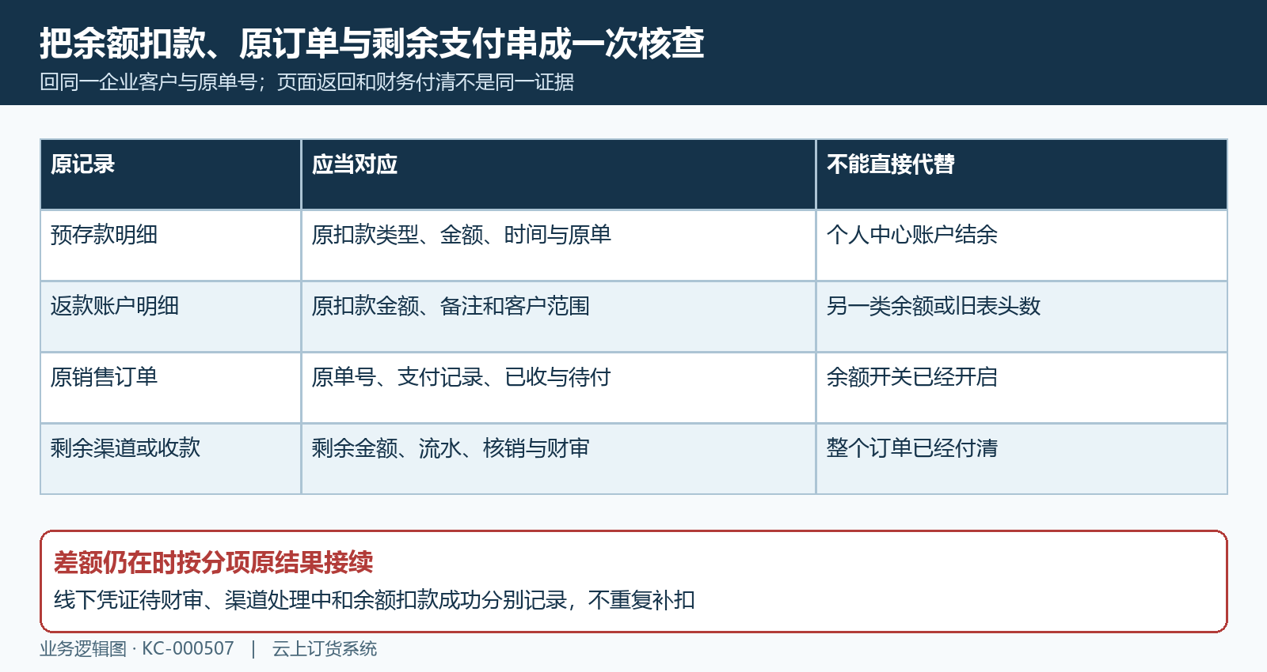
图6：原扣款、原订单已收待付与剩余渠道付款分别核，不把页面返回当整单付清。

下一步学习
本篇完成后可继续学习购物车提交与付款、付款与订单结果分段核查和多单付款清单与待付核查，分别核本次分配、渠道结果与原单范围。

